Actividad 2. Otra forma de ordenar
En esta actividad, una vez más, el propósito es ordenar las cartas que aparecen en la fila inferior. Para ello, hay que ir tomándolas de a una y poniéndolas en la fila superior. Otra vez tenés que indagar cómo hacerlo utilizando los procedimientos y funciones primitivos provistos, salvo que esta vez las piezas provistas no son las mismas... Si todo funciona bien, deberías poder lograr la transformación que se muestra en la figura:
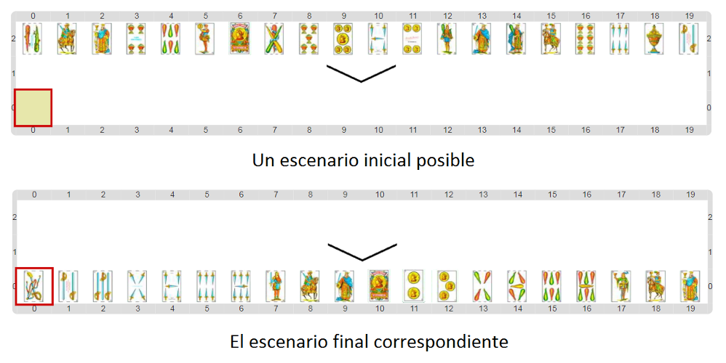
Pastilla: Ordenamiento por inserción
Al programa resultante se lo conoce con el nombre de "ordenamiento por inserción", debido a que en cada paso se inserta una elemento entre los que ya fueron ordenados.

